**DOX a Ponrepo spojily síly. Pro letní kino na**

**střeše sálu DOX+ přichystaly David Lynch Season.**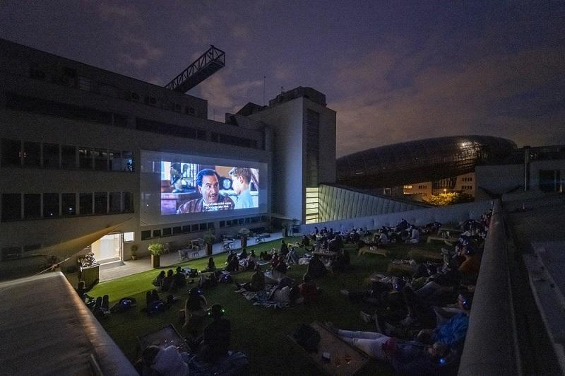

*↑ projekce v letním kině na terase DOX+, foto: Jan Slavík*

**V červenci 2025 se divákům opět otevře letní kino na zatravněné střeše sálu DOX+.**

**[Centrum současného umění DOX](https://www.dox.cz/cs) letos spojilo síly s**[**kinem Ponrepo**](https://nfa.cz/cs/kino-ponrepo) **(Národní filmový archiv), které se postaralo o dramaturgii.**

**Diváky tak letos čeká celkem 9 filmových večerů pod hvězdným nebem a v lynchovském vesmíru – neuchopitelném, záhadném a hluboce podmanivém. Kromě filmových děl Davida Lynche mohou diváci zhlédnout také snímky, které charakter Lynchovy tvorby silně ovlivnily.**

**První projekce se uskuteční 2. července. Další snímky budou následovat každou středu až do konce srpna, vždy od 21.30. Součástí každé projekce bude i dramaturgický úvod, o který se postará řada osobností z oblasti filmu. Kurátorem filmového programu je vedoucí kina Ponrepo David Havas.**

**Samozřejmostí je velkoplošné venkovní plátno a skvělý zvuk ve sluchátkách. Nebude chybět ojedinělý výhled na v**[**zducholoď Gulliver**](https://www.dox.cz/vzducholod-gulliver)**, vychlazené drinky, pohodlný trávník a nezaměnitelná atmosféra.**

V červnu 2025 otevřelo Centrum současného umění DOX výstavní událost roku. V hlavním výstavním prostoru představuje uměleckou tvorbu amerického filmového mága Davida Lynche. Ve výstavě [Up in Flames](https://www.dox.cz/program/david-lynch-up-in-flames) je k vidění na 400 výtvarných děl – od kreseb, fotografií, litografií, dřevorytů a akvarelů až po krátké experimentální a animované filmy, které režisér vytvořil. Díla pokrývají všechna Lynchova tvůrčí období – od jeho počátků na konci 60. let až po současnost. Návštěvníci DOXu si tak mohou nejprve prohlédnout Lynchova výtvarná díla, a když přijde tma, přesunou se do promítacího sálu pod hvězdným nebem, kde mohou svůj pocit výstavy ještě prohloubit.

O dramaturgii letního kina se letos postaralo kino Ponrepo, které v červnu nabídlo svým divákům filmový warm-up v podobě programového [cyklu David Lynch](https://nfa.cz/cs/kino-ponrepo/program/dramaturgicke-cykly/60436-david-lynch). Od července přebírá filmovou štafetu po 9 večerů DOX: *„V následujících týdnech se budeme ve spolupráci s centrem DOX snažit o to, abychom společně odcházeli do letních nocí v družném hovoru nad dílem Davida Lynche. Ať už půjde o rozčilení z cizí váhavé analýzy, smích, dojetí, nebo tiché pohroužení do vlastních myšlenek. David Lynch totiž několik generací svých fanoušků naučil, že jistý prvek nevysvětlitelnosti zároveň přináší vyšší míru otevřenosti k poznání,“* říká kurátor filmového programu a vedoucí kina Ponrepo David Havas.

Letní kino se otevře v prvním červencovém týdnu, kdy nabídne projekci amerického kultovního snímku [Čaroděj ze země Oz](https://www.dox.cz/program/carodej-ze-zeme-oz). David Lynch o tomto filmu prohlásil, že „*je jako sen, působí enormní emocionální silou“.*

**Filmy uvádíme v původním znění s českými titulky.**

**Více informací najdete na stránkách** [**letního kina DOX**](https://www.dox.cz/program/letni-kino-dox-david-lynch-season)**.**

### Letní kino DOX+

### od 2. července do 28. srpna 2025

### každou středu ve 21.30

Centrum současného umění DOX (terasa DOX+)

Poupětova 3, Praha 7

**Program letního kina**

**2. 7.**

[**Čaroděj ze země OZ**](https://www.dox.cz/program/carodej-ze-zeme-oz)

režie: Victor Fleming, USA (1939, 101 min)

Projekci uvedou filmová publicistka Štěpánka Zapata a David Havas.

**9. 7.**

[**Zběsilost v srdci**](https://www.dox.cz/program/zbesilost-v-sdrci)

režie: David Lynch, USA (1990, 117 min)

Projekci uvede Marie Barešová, kurátorka Národního filmového archivu.

**16. 7.**

[**Sunset Boulevard**](https://www.dox.cz/program/sunset-boulevard)

režie: Billy Wilder, USA (1950, 110 min)

Projekci uvedou filmový publicista Martin Pleštil a David Havas.

**23. 7.**

[**Lost Highway**](https://www.dox.cz/program/lost-highway)

režie: David Lynch, USA (1997, 134 min)

Projekci uvede filmový publicista Martin Pleštil.

**30. 7.**

[**8 ½**](https://www.dox.cz/program/8)

režie: Federico Fellini, IT/FR (1963, 139 min)

Projekci uvede Tomáš Hubáček, filmový historik a publicista z Národního filmového archivu.

**6. 8.**

[**Twin Peaks: Ohni se mnou pojď**](https://www.dox.cz/program/twin-peaks-ohni-se-mnou-pojd)

režie: David Lynch, USA (1992, 135 min)

Projekci uvede filmová publicistka a teoretička Štěpánka Zapata.

**13. 8.**

[**Lolita**](https://www.dox.cz/program/lolita)

režie: Stanley Kubrick, USA/GB (1962, 152 min)

Projekci uvedou Tomáš Hubáček, filmový historik a publicista z NFA, a David Havas.

**20. 8.**

[**Modrý samet**](https://www.dox.cz/program/modry-samet)

režie: David Lynch, USA (1986, 121 min)

Projekci uvede filmový publicista Jan Nevyjel.

**27. 8.**

[**Persona**](https://www.dox.cz/program/persona)

režie: Ingmar Bergman, SWE (1966, 83 min)

Projekci uvede Marie Barešová, kurátorka Národního filmového archivu.

Vstupenky je možné zakoupit online, v otvírací době pokladny DOXu (Poupětova 1) a v den projekce od 20 hodin do 21.30 v pokladně DOX+ (Poupětova 3).

V případě nepříznivého počasí bude projekce zrušena. Peníze vrátíme, pokud promítání ještě nezačalo.

Terasa DOX+ a bar bude otevřen před projekcí od 20 hodin.

Tiskovou zprávu a fotografie lze po registraci stáhnout v sekci [Press](https://www.dox.cz/users_area/register).

Kontakt:

**Karolína Kočí**  
E [karolina.koci@dox.cz](mailto:karolina.koci@dox.cz)

T +420 777 870 219

**www.dox.cz**